Беседа с родителями

Вот парадокс! Кроха так готовился к школе и с нетерпеньем ждал первого сентября, а спустя месяц он не хочет ходить на занятия и соглашается делать уроки только под бдительным присмотром родителей. Что же произошло? По мнению учителей младшей школы, в нежелании детей учиться, виноваты в первую очередь сами родители. Именно они, действуя из самых лучших побуждений, отбивают у ребенка тягу к знаниям.
Самая распространенная ошибка родителей – это стремление вырастить вундеркинда. Еще задолго до поступления в школу ребенок осваивает большую часть программы первого класса и ему неинтересно останавливаться на достигнутом. Кроха готов двигаться вперед, а программа не позволяет. Конечно, родителей можно понять. Им хочется, чтобы их малыш был самым-самым, и они стараются изо всех сил. Но, если ребенок гений, то он и без вашей помощи проявит себя. А обычному ребенку слишком много учиться тоже вредно. Дети быстро устают. И чем больше вы будете заставлять его сидеть за книжками, тем хуже. В этом случае малыш воспринимает учебу, как неприятную тяжелую обязанность и соглашается делать уроки только из-под палки. Подготовка ребенка к школе должна заключаться в развитии познавательных процессов – внимания, памяти, мышления и восприятия. Основная задача родителей – поддержание интереса к знаниям в целом.
Первоклассники переживают огромный психологический стресс. Для ребенка началась новая жизнь, и он не в состоянии мгновенно свыкнуться с новой ролью. Поставьте себя на его место: новый коллектив, вместо воспитателя – учительница и новые обязанности. А родители вместо того чтобы помогать, начинают предъявлять к первоклассникам слишком высокие требования и ребенок физически не в состоянии их выполнять. Помимо этого, взрослые боятся, что ребенок будет без дела шататься по улице, и стараются максимально загрузить детский досуг. Они отдают малыша в несколько секций и требуют от него невозможного. Не каждый взрослый в состоянии удовлетворить запросы родительских амбиций, не говоря о семилетнем малыше.

Наиболее распространенные проблемы первого класса:
- Ребенок не может сосредоточиться и перескакивает с одного дела на другое;
- Ребенку необходимо, чтобы его контролировали. Он не в состоянии самостоятельно справиться даже с простейшим заданием;
- Малышу тяжело просидеть без движения 45 минут;
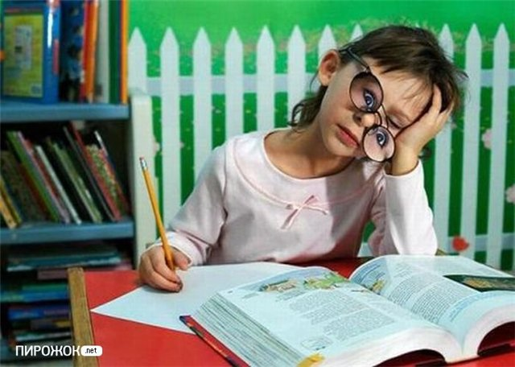
- Ребенку не нравиться учиться. Его гораздо больше интересуют игрушки, а не книжки и прописи.

И общие советы, как их преодолеть:
Многие родители, пытаясь приучить малыша к самостоятельности, не помогают ему делать уроки, а только проверяют уже выполненное задание. Но не каждый ребенок в состоянии самостоятельно сделать даже простое задание. Потребуется несколько месяцев, чтобы ребенок понял, что домашнее задание это его обязанность, которую надо выполнять. Поэтому первое время вы должны мягко напоминать малышу, что пора садиться за книжки и помогать ему, хоты бы своим присутствием.
Непременным атрибутом учебы являются – школьные принадлежности. Всевозможные пеналы, тетрадки, ручки, ластики, папки первоклассник воспринимает, как новые игрушки. Поэтому не экономьте на этих необходимых атрибутах. Позвольте ребенку участвовать в выборе школьных принадлежностей, они поддерживают интерес к учебе.

Первокласснику необходим твердый распорядок дня.
После школы и обеда дайте малышу один-два часа свободного времени. Пусть он отдохнет, поиграет, подышит свежим воздухом. Но не откладывайте домашнее задание на поздний вечер. После 17-18 часов сосредоточенность и способность воспринимать новую информацию резко снижается. Оптимальное время выполнения уроков – 16-17 часов – ребенок уже отдохнул после школы и еще не устал играть. Если вы будете прерывать увлеченно играющего малыша – возникнет протест и необходимость выполнения домашних заданий быстро приобретет негативную окраску.
Всегда начинайте с самого трудного, пока внимание на высоте. А то, что ребенку знакомо с детского сада (например, рисование), он сумеет сделать и после того, как кривая сосредоточенности пойдет на спад. Если у ребенка что-то не получается, помогите ему на промежуточных стадиях. Только не стоит делать за него домашнее задание целиком. Плавно подведите к верному решению, но окончательный ответ он должен дать сам.
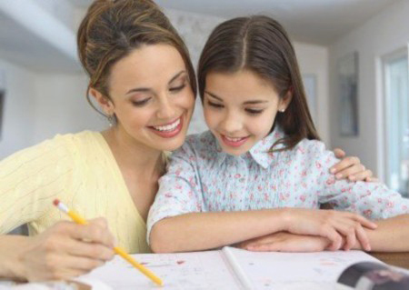
В заключение обязательно похвалите малыша: «Вот видишь, какой ты молодец. Я тебе только немного помогла, и ты сам решил этот сложный пример». Тогда у ребенка появится позитивная установка «Я сам все могу».
Чаще хвалите маленького ученика, за любую победу и не акцентируйте внимание на неудачах. Если крохе легко дается счет и не получается правописание, то рассказывайте ему, как он здорово считает, а если он будет стараться, то обязательно научится также хорошо писать. В ваших силах внушить малышу волю к победе. Не обзывайте его смешными прозвищами, если он что-то плохо делает (например, «курица криволапая»), чтобы избежать вашей насмешки ребенок вообще перестанет писать или смириться со своим прозвищем и не захочет красиво писать.
Если ребенок регулярно просиживает над домашним заданием на 30-40 минут больше, чем рекомендуется, предложите ему помощь (подчеркните цветным карандашом буквы, цифры, вылепите из пластилина или нарисуйте на песке, объясните другими словами). Если ситуация не улучшается, имеет смысл поговорить со специалистами (психологом, педиатром). У некоторых детей процесс формирования тонкой моторики, которая необходима для учебы, заканчивается лишь к 8 годам. Такого малыша рекомендуется не тащить вперед, а наоборот еще год оставить в подготовительном классе. Лучше год потерять, чем утратить желание учиться.
Желаем Вам успехов в воспитании детей!
Взято с goodschool1151.ucoz.ru

